喷射器在湿式氧化法脱硫中的应用
随着脱硫技术的发展进步，越来越多的新型工艺和设备被应用。这些新工艺、新设备的应用，极大地改善了湿式氧化法脱硫装置的运行状况，本文就硫回收单元的喷射器(以下简称喷射器)在脱硫的使用情况谈谈个人的看法。
1 基本原理
文丘里射流器应用于脱硫硫回收单元主要工作原理是：
脱硫后的溶液，经再生泵（或脱硫液自身压力）打到喷射器入口（为了保证喷射器正常工作，入口压力应保证在0.4--0.5Mpa之间），脱硫液从喷射器喉管处直射而下（此时溶液在喉管处的流速为18--25m/s）。由于溶液在喉管处高速喷射，喷射器气室里就形成一定的负压，这样外界空气就在压差作用下自然进入气室，随溶液一起进入喉管。空气和溶液在喉管里充分混合，溶液中的催化剂就能够迅速充分吸收空气中的氧被氧化并恢复活性。空气和溶液在喉管完成氧化还原之后，进入扩散管，经尾管引入再生槽底部使气液分离，从而完成了喷射器的吸入空气、脱硫液氧化再生和气液分离的三大重要作用。
2 结构
其主要结构有喷嘴、气室、喉管、扩散管、尾管组成。每一部分根据不同工况，经过计算、合理设计共同组成一支完整的喷射器（见图1）。
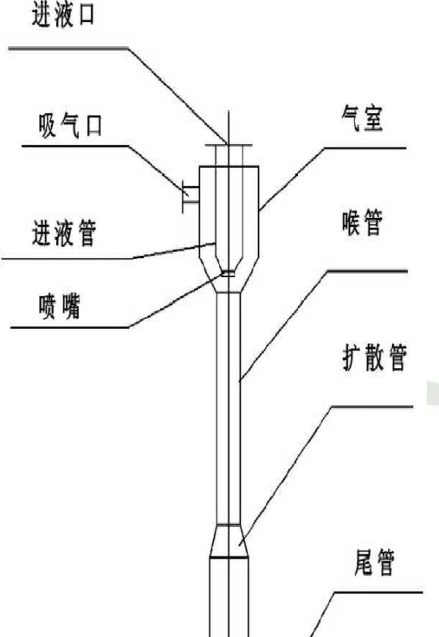
3 喷射器的选择
好的喷射器不仅要能满足工业生产需求，还要外型美观，便于维护。
现在的喷射器样式多样，材质也有很多种。喷射器样式各家有各家的外观设计，但都得遵循一条，必须满足硫回收的使用条件。笔者曾经见过用于脱硫再生的喷射器，喷嘴入口压力达到0.50MPa，气室也没有形成有效负压，导致空气量满足不了再生需求，再生无泡沫，严重影响硫回收系统，导致整个脱硫系统不稳定。
喷射器的材质选择，在湿法脱硫中，多数选用碳钢材质或不锈钢、玻璃钢材质，企业会根据自己的实际状况来选择，在使用效果上各种材质的喷射器相差不大。
4 喷射器的设计与安装
长春东狮公司根据多年的设计和现场使用经验， 形成了自己独有的设计安装体系。根据每个企业或每套系统设计出合理的喷射器数量、分布，并充分考虑现场条件，结合现场的安装、使用、维护，设计合理配套设施，给企业提供便利。
5 操作使用
喷射器在使用中的良好表现是吸气好，气室进气口不反液。使用过程中应该注意定期检查清理，发现吸气不好或气室反液应该及时停下检查处理。有些厂家对此不重视，杂物或硫膏堵塞喷嘴、喉管或尾管部位内壁严重结垢(硫膏)，导致气室进气不好并反液，使脱硫再生槽泡沫质量下降，严重时会引起脱硫效率下降并导致堵塔。所以，建议厂家重视喷射器的使用、维护，定期检查，使其发挥良好的效果。
6 效果好的喷射器特点
一套设计使用效果好的喷射器应该具备以下几点：
（1）满足过液需求，每支喷射器都能接近于或达到其理论过液量；
（2）吸气良好，进气量完全满足脱硫再生需求；
（3）设计合理，易于安装；
（4）操作方便，易于检查；
（5）使用可靠，寿命长。
7 结语
长春东狮公司工程技术人员及脱硫专家结合多年现场技术服务的经验，自行研究设计、开发生产的PSC型系列脱硫专用喷射器完全具备以上特点，自投入使用以来产生了极好的效果，解决了由于脱硫再生不好而造成硫回收率低，影响脱硫效率并造成堵塔的现象。
我们相信，随着脱硫技术的不断进步，必将推陈出新，研发出更加新型合理的喷射器应用于脱硫工艺中，为脱硫技术的发展带来福音。

